☆「学びの過程」の視点で振り返る（モデル一覧）

１ 難しいことを乗り越える瞬間があったかを振り返る
今日の授業で難しいことにチャレンジし、自ら解決しようとした場面はあったか。それをどのようにして解決しようとしたか。
２ 新しい方法や考え方、アイデアを試してみたかを振り返る
今日の授業で普段とは違う方法や考え方、アイデアを試してみたか。その方法や考え方、アイデアを試してみた結果、何を学んだか。
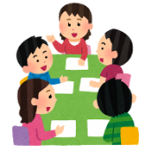
３ 協力やチームワークの経験を振り返る
今日の授業で仲間と協力したり、チームで解決を進めたりしたか。チームで解決することでどのような学びと経験を得たか。
４ 十分にできなかったことから学びを振り返る
今日の授業で十分できなかったことは何か。その十分できなかったことから何を学んだか。
５ 自らの興味や探究心を振り返る
今日の授業で課題や問題に興味を持ち、自分から学びに向かえていたか。自分から学びに向かえたきっかけは何か。また、学びに向かった結果、何を得たか。
６ 自分の達成感や成長の実感を振り返る
今日の授業で成長を実感したことは何か。それを次の授業にどのように生かしたいか。
💡
７ 自分の考えの変化を振り返る
今日の授業で自分の考えが変化した場面はあったか。自分の考えが変化した理由は何か。
８ 自分の学習方法の変化を振り返る
今日の授業で自分の学習方法に変化はあったか。その変化は、何がきっかけだったか。
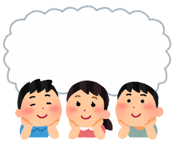
９ 将来の学びへのつながりを振り返る
今回の学びや経験が、今後の学習や将来の学び、目標にどのように生かせるか。

